リポジトリの作成時の手順

１．リモートリポジトリの作成

　　①新規プロジェクトを作成します。

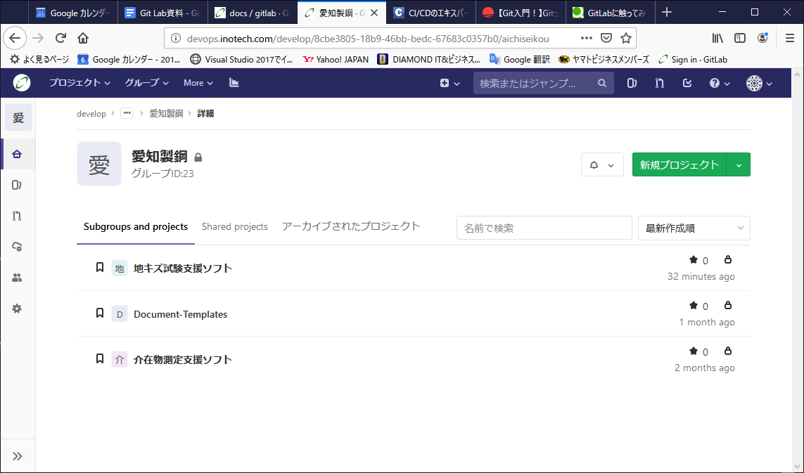

　　②プロジェクト名、Project Slug（コードネーム? ※英字のみ）を設定します。

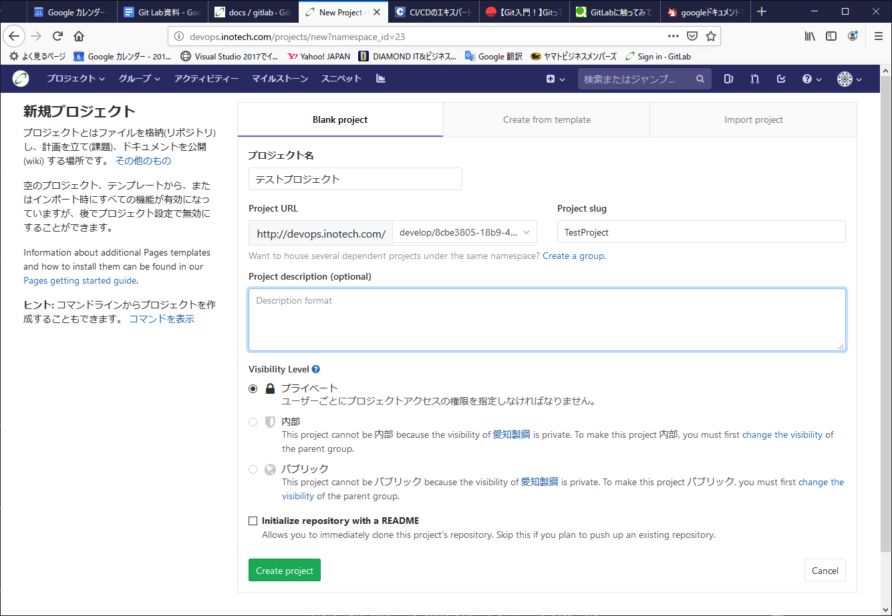

　　③プロジェクト（リモートリポジトリ）が作成されます。

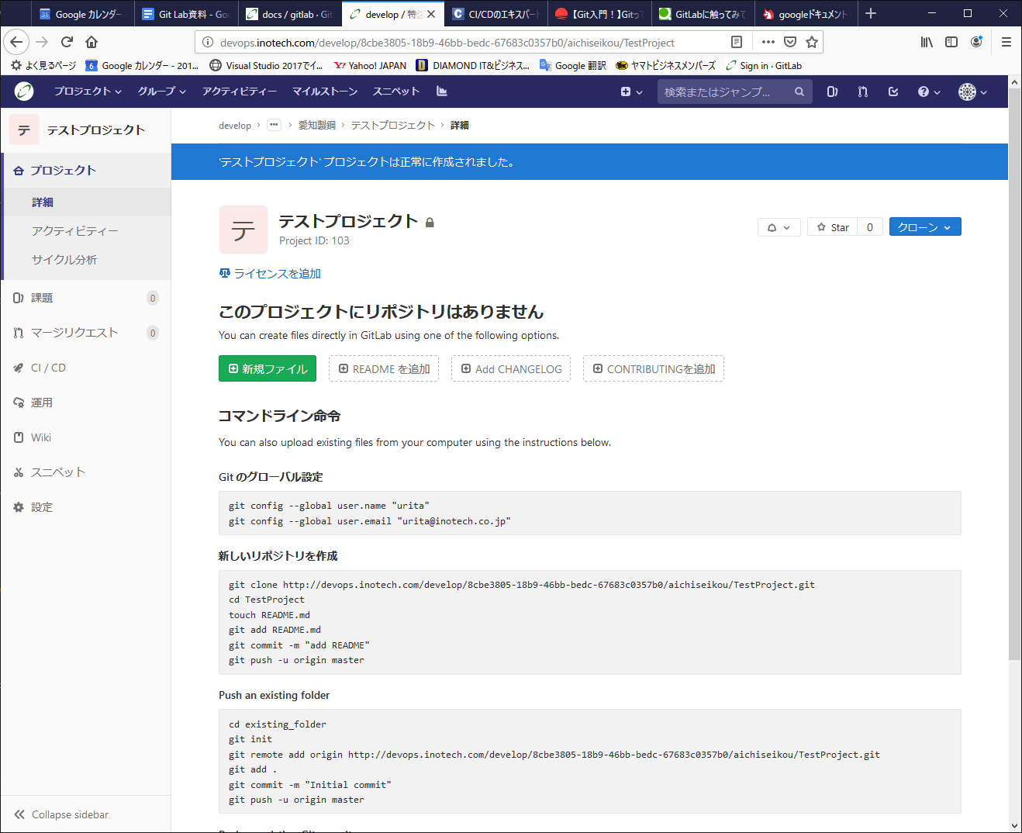

２．ローカルリポジトリの作成

　　①コマンド画面(cmd.exe)を起動します。

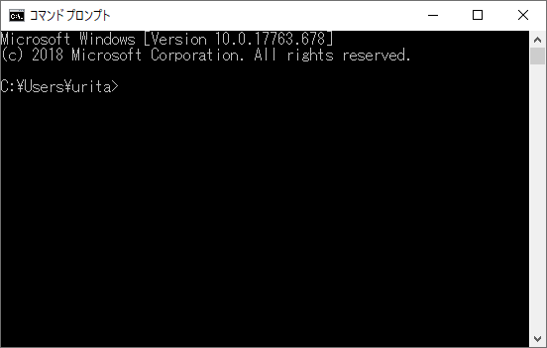

　　②ローカルリポジトリ作成したい場所に移動して、フォルダ（testproject）を

　　　作成します。『MD フォルダ名』

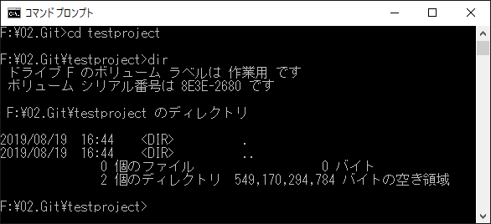

　　③コマンド画面で『git init』と入力します。

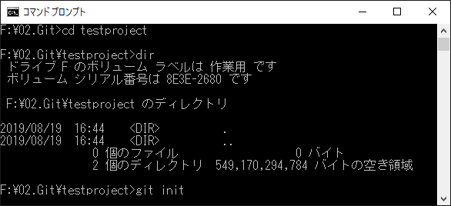

　　④空のローカルリポジトリが作成されます。

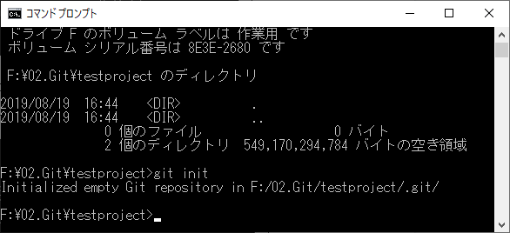

３．ファイルの作成・登録

　　①ファイルを新規作成します。

　　　コマンド画面で『type ファイル名 > ファイル名』と入力します。

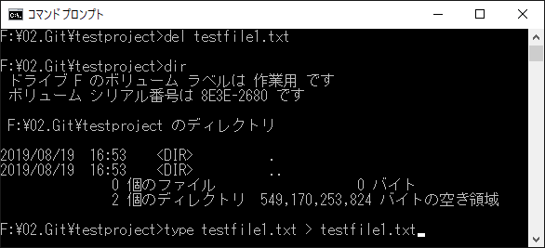

　　②ファイル(testfile1.txt)が作成されました。

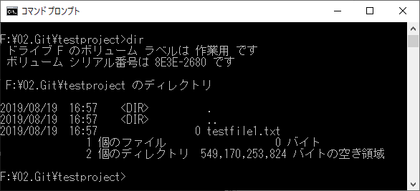

　　③ファイルをGitのインデックスに追加します。

　　　コマンド画面で『git add ファイル名』と入力します。

　　　ファイルまとめてを登録したい場合は『git add --all』と入力します。

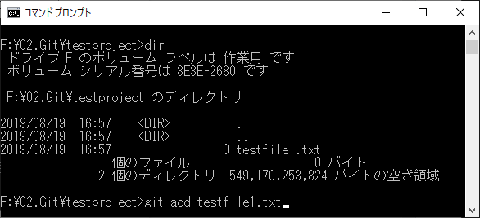

　　④追加されたか確認したい場合はコマンド画面で『git status』と入力します。

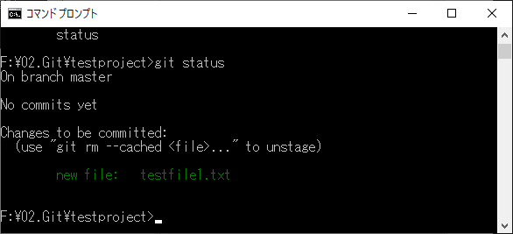

　　⑤ファイルをGitにコミット（登録）します。

　　　コマンド画面で『git commit』と入力します。

　　　オプションで「-m」を指定することにより、コミットと同時に

　　　コミットに対してのコメントを指定することができます。

　　　『git commit -m "コメント文字列"』と入力します。

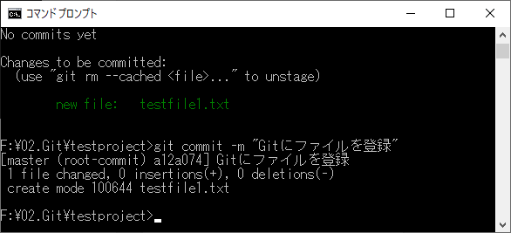

４．リモートリポジトリに送信

　　①リモートリポジトリに追加します。

　　　コマンド画面で『git remote add origin リモートリポジトリ作成時のURL』

　　　を入力します。

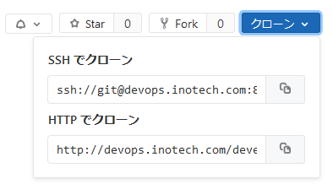

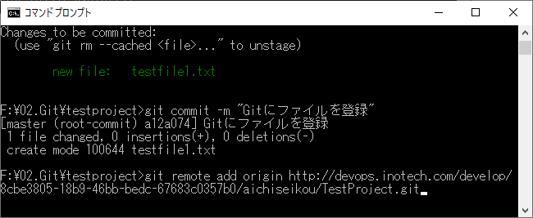

　　②リモートリポジトリに更新内容を送信します。

　　　コマンド画面で『git push origin master』と入力します。

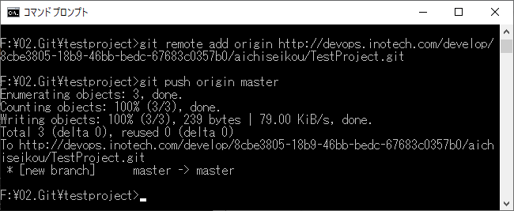

　　③リモートリポジトリに送信されました。

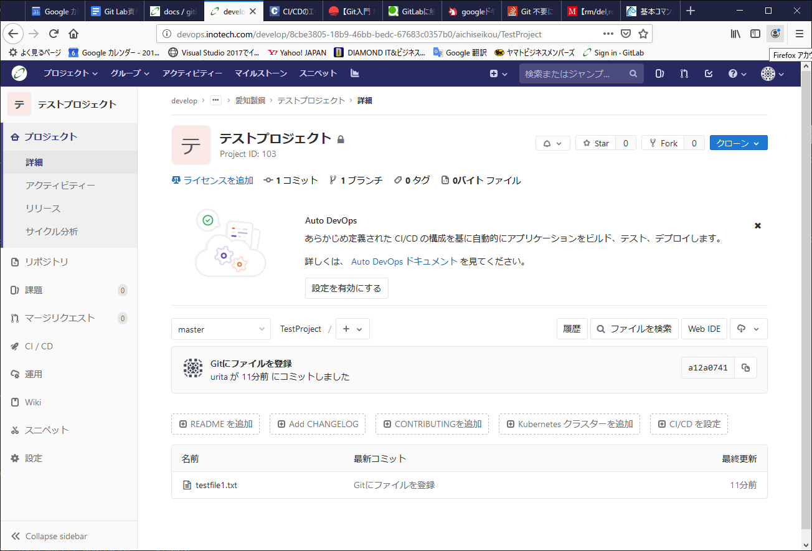

５．ファイルを編集して更新

　　①ローカルリポジトリのファイルを編集します。

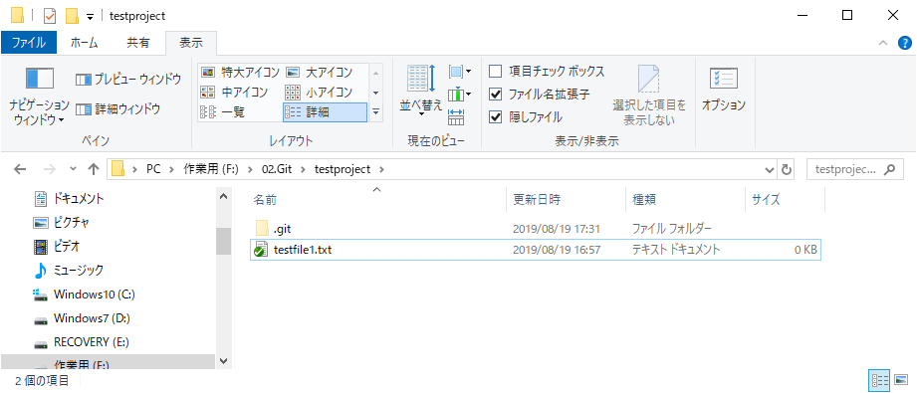

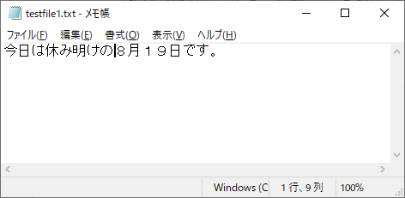

　　②ローカルリポジトリに追加（add）・登録(commit)を行います。

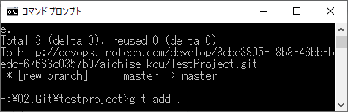

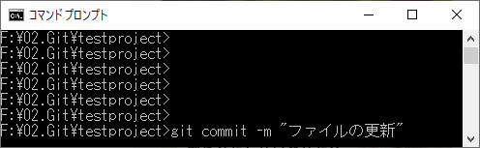

　　③リモートリポジトリにプッシュします。

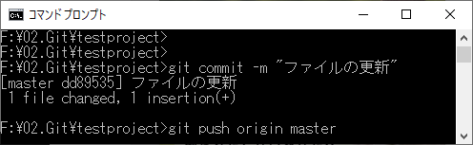

　　④リモートリポジトリが更新されます。

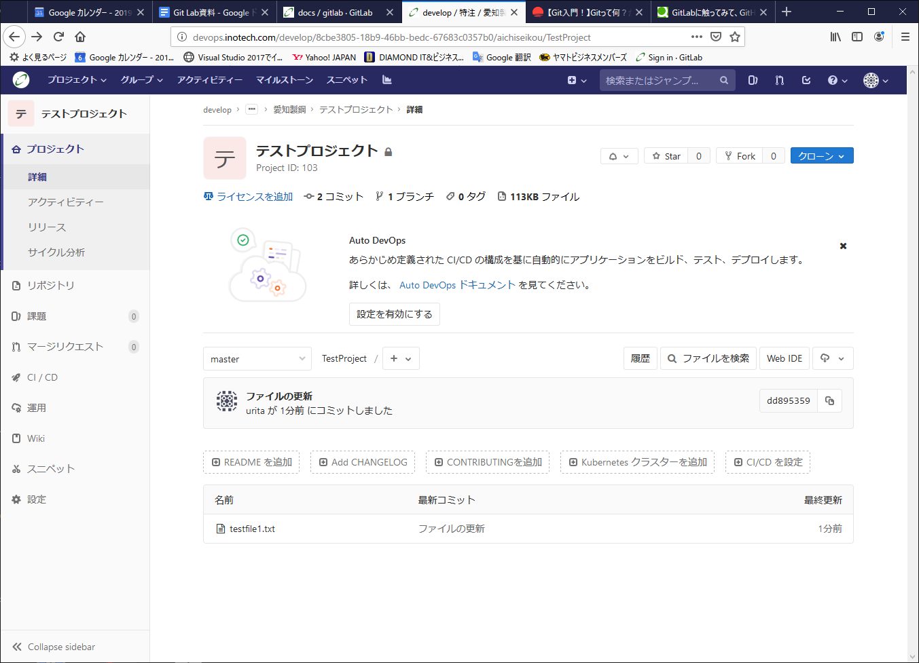

ブランチ追加の手順

１．ブランチの追加

　　①GitLabのmasterブランチにファイル（例：sample.txt）が存在する状態にします。。

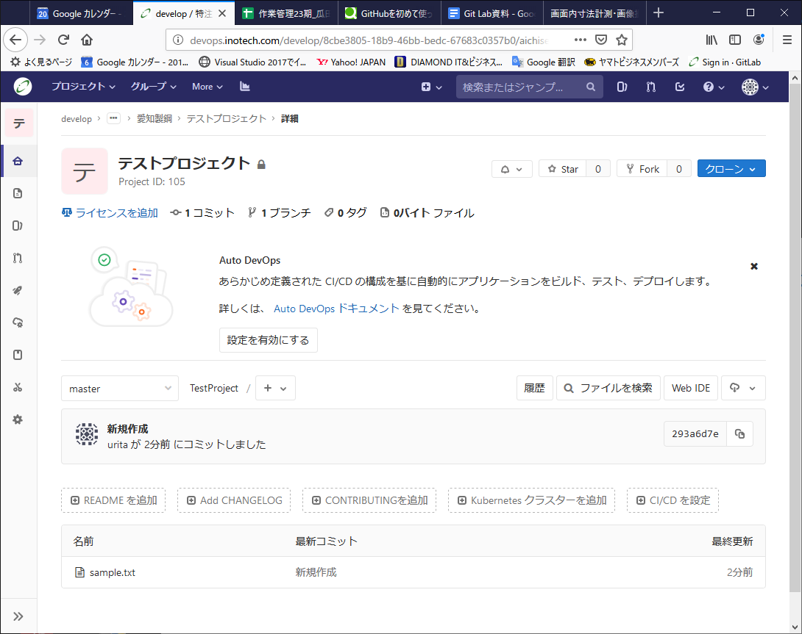

　　②ブランチを作成します(ブランチ名の例：branch_test)。

コマンド画面で『git branch branch_test』と入力します。

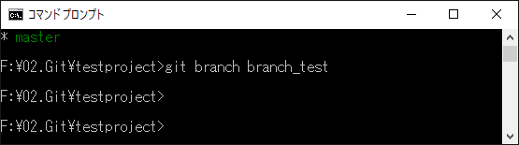

　　③ブランチが作成されているか確認します。

コマンド画面で『git branch』と入力します。

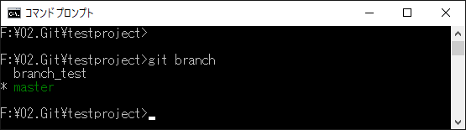

*がついているところが、現在いるブランチになります。

　　④作成したブランチに切り替えします。

コマンド画面で『git checkout branch_test』と入力します。

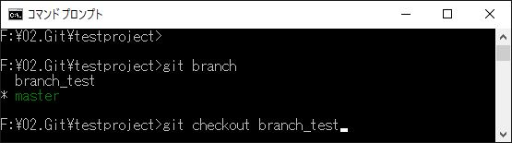

　　⑤sample.txtを編集します。

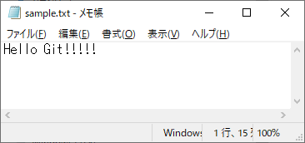

　　⑥ファイルをGitのインデックスに追加します。

コマンド画面で『git add --all』と入力します。

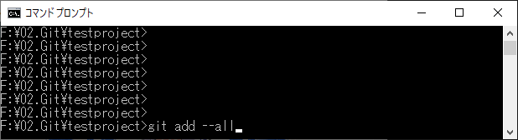

　　⑦branch_testにコミットします。

コマンド画面で『git commit -m "branch_testブランチにプッシュ"』と

入力します。

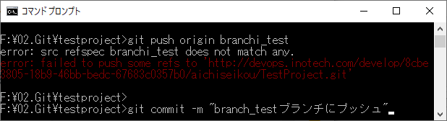

　　⑧branch_testにプッシュします。

コマンド画面で『git push origin branch_test』と入力します。

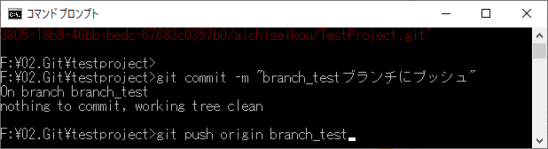

　　⑨branch_testにsample.txtが作成されます。

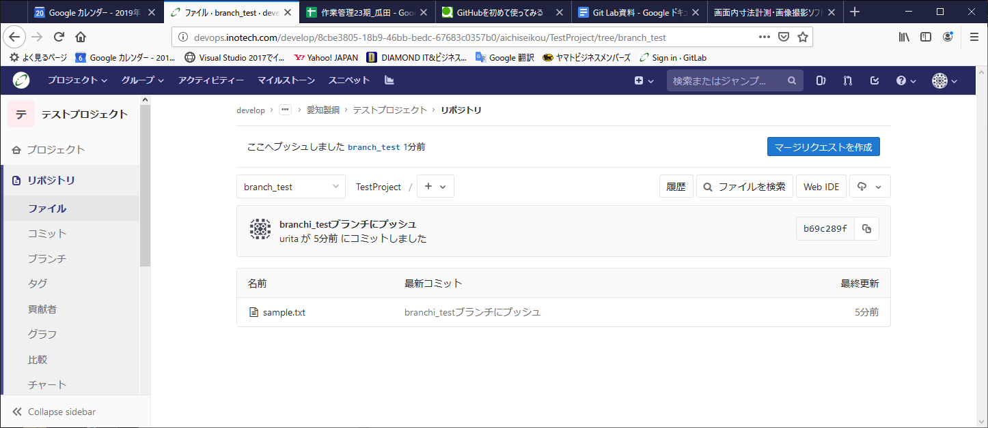

**用語一覧**

・リポジトリ

　ソースファイルなどを保存するためのものです。リポジトリを作成することにより、

　ファイルの追加や更新時の履歴などを記録しておくことが可能です。

・リモートリポジトリ

　複数のメンバーで共有するリポジトリ

・ローカルリポジトリ

　ローカル環境で編集するリポジトリ

　　※project = リポジトリ

・コミット

　　ローカルリポジトリに登録。

・プッシュ

　　リモートリポジトリに送信。

・ブランチ

　　ブランチ(branch)は、1つのプロジェクトから分岐させることにより、プロジェクト

　　本体に影響を与えずに開発を行える機能のことを言います。

　　ブランチは直訳すると「木の枝、支流、支系」の意味となります。

　　そのため現行のバージョンのプロジェクトから枝分かれさせて他の作業を行う

　　ときに使われます。

　　メリット

・プロジェクトの本体に影響を与えずに作業ができる

・ブランチを切ることで目的別に同時並行で作業が行える

・不具合が発生した場合も対応が容易になる

・Masterブランチ

　　安定したバージョン（本体）をMasterブランチと呼びます。

・ブランチ追加

　　複数人で作業する場合にはそれぞれのブランチを作成します

　　担当者別にブランチ追加（ブランチを切る）します。

**コマンド一覧**

　git init

　　ローカルリポジトリを作成したいディレクトリ（フォルダ）で

　　コマンドを実行すると.gitディレクトリが作成され、Gitリポジトリの管理ファイル等が

　　ここに作成されるようになります。

　git clone

　　既存のリポジトリからローカル（手元のPC）にファイルをコピーして、作業用の

　　リポジトリを作成します。

　git gc

　　リポジトリが使用するストレージ容量を減らします。

　git pull

　　他のリポジトリの変更点をローカルリポジトリにマージ

　git push

　　他のリポジトリで加えられた変更点を現在のブランチにマージ（取り込み）します。

　git add

　　リポジトリに新たにファイルを追加したり、変更を加えたファイルを指定します。

　git commit

　　変更点を保存するには、「git add」コマンドで対象とするファイルを指定したのちに

　「git commit」コマンドを実行します。

　git reset

　　コミット後に小さなミスなどに気付いた場合などは、直前に行ったコミットを

　　取り消します。

　git tag

　　直前のコミットに対して分かりやすい別名（タグ）を付けます。

　git status

　　追加/変更されたファイルの情報を表示します。

　git diff

　　特定のファイルに加えられた変更を確認します。

　git mv

　　ファイル名を変更します。

　git log

　　リポジトリの今までのコミット履歴をみられます。

　git revert

　　作業ツリーを、指定したコミット時点の状態に戻して、コミットします。

　git stash

　　現在の作業ツリーの状態を一時的に保存できます。

　git branch

　　現在のソースツリーを元に、新たなブランチを作成します。

　git checkout

　　操作対象とするブランチを切り替えます。

　git merge

　　現在の作業ブランチに、別のブランチで行われた変更点をマージ（取り込み）します。

　git rebase

　　あるブランチに対して行った変更点を、派生元のより新しいリビジョンのものに

　　適用します。